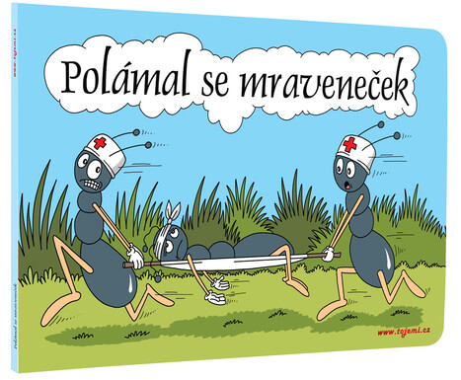

Polámal se mraveneček,
ví to celá obora,
o půlnoci zavolali
mravenčího doktora.
Doktor klepe na srdíčko,
potom píše recepis,
třikrát denně prášek cukru,
bude chlapík jako rys.
Dali prášku podle rady,
mraveneček stůně dál,
celý den byl jako v ohni,
celou noc jim proplakal.
Čtyři stáli u postýlky,
pátý těšil neplakej,
pofoukám ti na bolístku,
do rána ti bude hej.
Pofoukal mu na bolístku,
pohladil ho po čele,
hop a zdravý mraveneček
ráno skáče z postele.

